研发生产中心 | 文档编号 |  | 版本 | A1
研发生产中心 | 项目名称 | Xx系统
研发生产中心 | 项目来源
QR-RD-022(Ver1.2)

Xxx软件
概要设计方案

(内部资料 请勿外传)

编 写： |  | 日 期：
检 查： |  | 日 期：
审 核： |  | 日 期：
批 准： |  | 日 期：

XX公司
版权所有 不得复制
文档变更记录
序号 | 变更（+/-）说明 | 作者 | 版本号 | 日期 | 批准
1
2

目 录
1. 引言 4
1.1 编写目的和范围 4
1.2 术语表 4
1.3 参考资料 4
2. 需求 5
2.1 总体描述 5
2.2 功能 5
2.3 性能分析 8
2.3.1 精度 8
2.3.2 时间特性 9
2.3.3 灵活性 9
2.3.4 可靠性，可维护性，可操作性、防呆性 9
3. 环境 10
3.1 设备环境 10
3.2 软件环境 10
3.3 接口 10
3.4 保密与安全 11
3.4.1 说明 11
3.4.2 设计 11
3.4.3 数据传输部分 11
3.4.4 IP过滤分部 11
4. 业务功能设计 11
4.1 运行过程 11
4.2 逻辑流程 12
4.3 功能模块 14
4.4 数据流向 14
4.4.1 输入 14
4.4.2 输出 16
4.5 通信协议 18
5. 数据库设计 30
6. 系统出错处理 30

引言

编写目的和范围
说明写这份详细设计说明书的目的。
本详细设计说明书编写的目的是说明程序模块的设计考虑，包括程序描述、输入/输出、算法和流程逻辑等，为软件编程和系统维护提供基础。本说明书的预期读者为系统设计人员、软件开发人员、软件测试人员和项目评审人员。

术语表
定义系统或产品中涉及的重要术语，为读者在阅读文档时提供必要的参考信息。
序号 | 术语或缩略语 | 说明性定义
1 | PM | Project Manager,项目经理
2

参考资料
列出有关资料的名称、作者、文件编号或版本等。参考资料包括：
a．需求说明书、架构设计说明书等；
b．本项目的其他已发表的文件；
c．引用文件、资料、软件开发标准等。
资料名称 | 作者 | 文件编号、版本 | 资料存放地点

需求
概述系统的需求，指出有关的变更和增删

总体描述
包括数据文件名称及其所在目录，功能说明，具体常量说明等。
概括说明和图示系统主要部分之间的内部关系，使本文之外的内容有一个引用的线索，需要整个系统的结构框图（硬件、软件），便于了解整个系统的功能，界面结构，功能模块入数据库、通信等。
本软件作为老炼台的主要操作和信息显示界面，提供设备更好的易用性和功能灵活性，通过对组合老炼的自动化管理控制提高组合的批产效率。
上位机软件与老炼台之间的接口采用422接口，采用私有格式的数据交换通信协议，协议内容主要包括设置和查询两类。
本软件是老炼试验台专用软件，老练完成生成动态的老练报表电子表格文件。
老炼台（包含本软件）的最终用户是所装调部工人，要求操作界面简单易用，流程清晰，相关内容命名统一规范。要求软件具有一定范围的灵活性和适应性，以适用可能发生的用户生产流程改变，软件在一般情况使用时应该不需要特别的维护。
项目对时间进度的要求苛刻，建议在软件架构设计时尽量熟悉老炼试验过程的目的和特点，使得架构具有一定的适应性和灵活性，可以先完成核心架构和基本功能，满足进度要求，后期再进行必要的改进和完善。

软件功能
本章说明本程序系统中使用的全局数据常量、变量和数据结构。
定性且定量地描述系统总体功能，并说明这些功能是如何满足功能需求的，这里应与软件需求规格说明中所述的功能相一致，提供功能列表，每个需求分解出能支撑需求的功能列表；
功能描述应包括：
1），数据处理，如何处理
2），界面显示，如何显示
3），通信功能，如何通信
由上位机软件设置门限极限参数包括电压、电流、时间，发送加电、断电指令控制老炼，到达指定次数后完成老炼（自动断电并报告），老炼期间可人工终止。对同时老炼的8套组合可以独立控制，也可以统一操作，方便用户使用。开始老炼后上位机定时向下位机发送查询指令，下位机返回测量数据，在查询指令发送后超出等待返回时间，上位停止所有操作流程终端上位机程序，等待管理人员进行处理。数据为每路电压、电流测量值、老练时间，如果数值连续多次超出范围则判为故障，自动断电并报告故障。由下位机判断电压、电流、老练时间门限值，超出范围断开些路供电并声光报警。同时记录当前出错的数据及相应的状态。可以供上位机查询显示记录。
要求每个通道的相关操作控件和显示信息集中分块显示（分成8行）。
可以通过产品识别号查询并打印完整老炼记录，记录内容包括每一次老炼次数，加电状态，加电时间，软件界面示意图如下
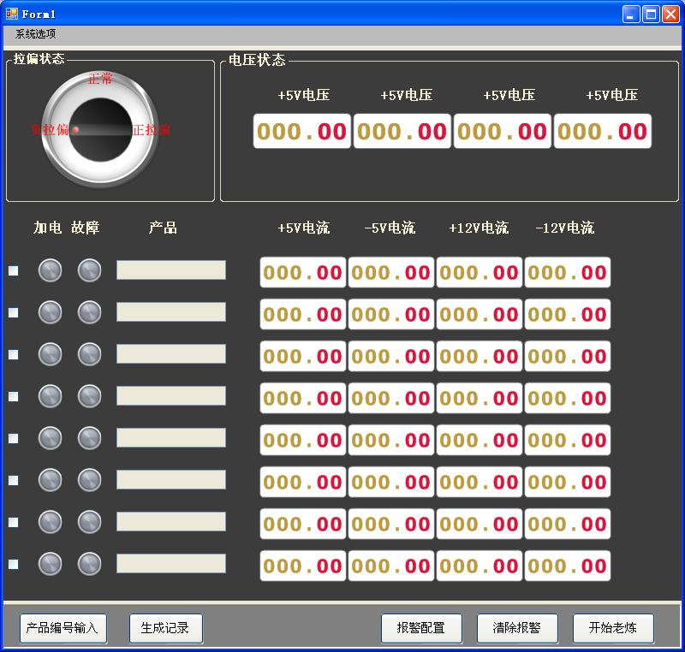
图1 二次电源老炼台主界面
- 软件需要显示8个通道的使能控制，显示加电（绿灯）和故障（红灯）状态，产品名称，采集的电压值和电流值。
- 对同时老炼的8套组合可以独立控制，也可以统一操作，方便用户使用。用户可以勾选1~8个通道的复选框以使能该通道，然后向下位机发送通道使能命令。
- 在加电老炼期间，用户可以随时暂停老炼某些通道或全部通道。
- 发现故障后禁止相应的通道，等待用户处理后手动使能。
- 可以通过产品编号查询并打印完整老炼记录。
- 按用户设置的更新时间定时向下位机发送状态查询命令。接收数据后刷新软件界面。
- 数据能实时保存，避免掉电之后数据丢失。
- （选加功能）能以图表的方式显示电流电压历史记录，由用户调出观察，便于直观看出老炼记录。如下图：
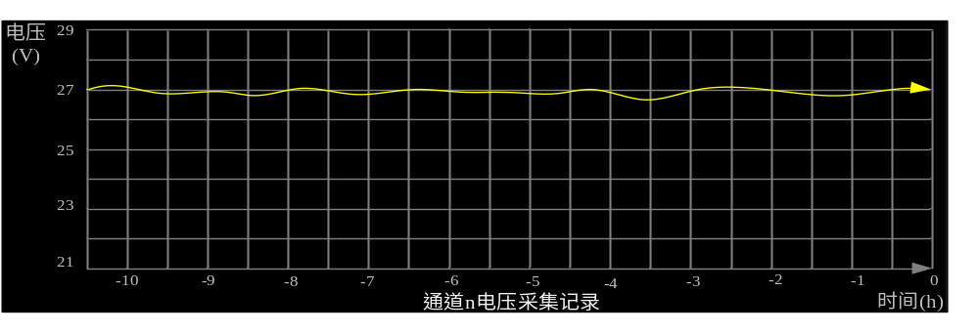图3 电压采集记录
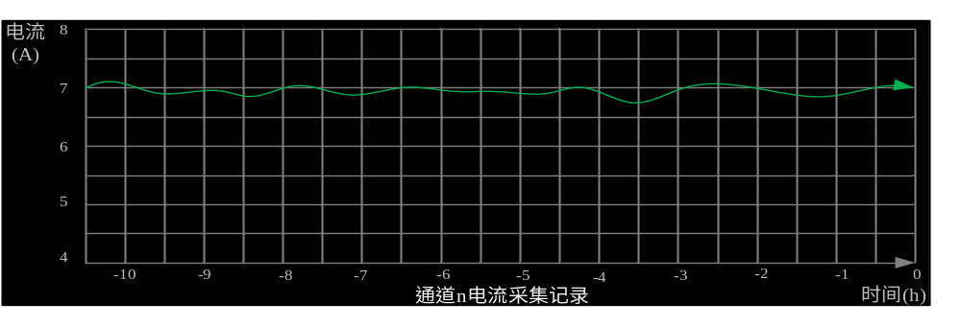图4 电流采集记录
黄色线条为电压值，绿色线条为电流值，时间轴可调，电压电流显示范围可调，界面类似示波器。

性能分析
系统工程师需要能给出软件性能可行性分析

精度
必须说明系统数据精度要求：
  - 数据的精度要求；
  - 数据计算的精度要求；
  - 数据传输时的误码率要求。

时间特性
说明系统的时间要求。如：
解题时间要求；
系统响应时间要求；
数据更新处理时间要求；
数据转换（包括数/模、模/数、坐标转换）要求；
数据传输要求。

灵活性
说明程序适应需求变化（包括操作方式、运行环境、与其它的软件接口、精度、有效性和时间特性等变化）的能力，并列出专门为适应这些变化而设计的成份。

可靠性，可维护性，可操作性、防呆性
说明系统可靠性和可维护性要求，那些功能模块需要具备上述功能要求。如：
  - 系统的可靠性和可维护性的指标；
  - 系统的可靠性和可维护性的设计方案。
故障包括通信故障和监测故障
1.通信故障
包括网络中断和应答错误，如果是通信中断错误，上位机等待一定的时间重新发送命令，监测网络连接，如果重发5次仍然没有反应，则上位机弹出通信中断对话框，提示客户进行处理。
如果是应答错误，（错误码详见附录A）上位机重复发送命令，如果重发5次仍然错误，则上位机弹出通信错误对话框，包括错误类型。提示客户进行处理。
上位机实时的向下位机发送心跳命令，如果发送命令等到一定的时间没有返回或超出发送次数，上位机提示通信故障停止老练。下位机等待接受心跳命令，如果在一定时间没有收到上位机发送的命令，在下位机打开蜂鸣器。表示通信故障提示用户处理。
2.电压异常
判断收到的电压值是否超过设定的范围，如果超过范围，则禁止全部（兼容一个电源带几个设备的情况）通道，发送电压报警命令，并在下位机声光报警。在上位机用户界面提示过压或欠压错误，等待用户处理完成后继续老炼。
3.电流异常
判断收到的电流值是否超过设定的范围，如果超过范围，则禁止相应通道，发送电流报警命令，并在下位机声光报警。在上位机用户界面提示过流错误，等待用户处理完成后继续老炼。

环境

设备环境
列出系统所需的设备，包括目前可用设备。并详细论述准备配置的新设备的特性，如处理器数目、内存容量、外存介质种类和数目、输入输出设备类型和数目、数据传输介质和传输速度等。

软件环境
列出与系统互相配合的支持软件和测试软件，即所使用的编程语言、编译程序、汇编程序、操作系统或监控程序等。若系统的运行可能与这些支持软件的变化有关时，则应指出这些变化的性质、状态和预定日期等。
本软件运行在CPCI工控机上，操作系统为Windows XP或后续升级版本，无其它特殊要求和接口。

接口
具体说明系统同硬件和其它软件之间的接口关系，包括：
  - 接口种类。例如是操作员控制的端点，或是其它程序接口；
  - 数据传输操作说明（协议）
  - 系统输入、输出数据的传送要求，包括数据内容、顺序、时间性和容量等以及传送用的通信介质的特性；
  - 接口的格式、度量单位、值域和数据编码，数据交换中使用的缩写词等；
  - 接口的规程。

保密与安全
说明系统及其成份的可用性、完整性和保密性、在各层次的保护等级，并讨论各部分的相互关系、相互影响的执行顺序。

说明
例如：由于存在与外部系统的接口,所以需要考虑访问安全的问题.

设计
例如：分为数据传输部分,IP过滤部分,身份验证部分.[章节可补充]

数据传输部分
例如：在部分数据传递的时候,考虑以https协议,需要在部署的时候作相关处理.

IP过滤
例如：可在系统前端通过Filter实现,该Filter实现对该地址访问的IP过滤作用.可信任IP地址通过xml文件进行配置.

业务功能设计

运行过程
对系统装入、启动、恢复、再启动和停止等作一般性说明，软件编译后的可执行文件需要包括工具软件、仪器驱动等；或者在软件使用说明书中作详细描述。

逻辑流程
以图表的形式描述系统逻辑流程。各图表集中表示系统的动态特性、入口、出口和与其它程序的接口，同时对各种运行、优先级、循环和特殊处理加叙述。总之，应表示出从输入开始，经过系统处理，到输出的整个流程。
老炼台的总的测试流程如图2所示：
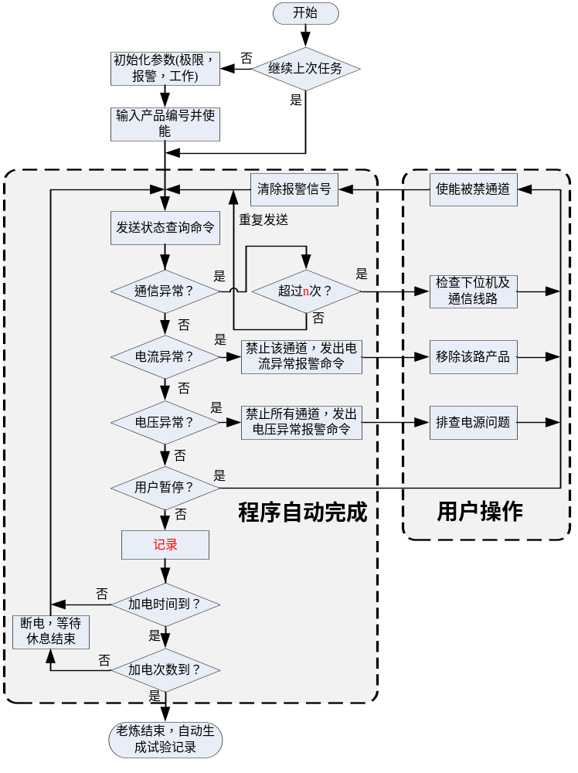
图6 测试流程图
测试流程如下：
- 打开程序首先判断日志文件有无上次老炼记录，上次老炼是否完成，如果上次老炼没有完成，提示客户是否继续上次老炼。
- 如果没有老炼记录，或者上次老炼完成，提示客户是否修改默认参数，然后初始化参数，包括极限参数，报警参数，工作参数（加电和休息时间，加电次数）。
- 输入产品编号，作为产品的识别号，据此可以查询该产品的老炼状态及故障情况等。
- 开始老炼，定时发送状态查询命令，检测电压电流。
- 判断是否有通信异常，包括收到错误的应答或收不到应答，如果有错误重新发送命令，如果多次错误就暂停操作，在用户界面提示通信错误及错误类型，等待用户处理完后继续老炼。
- 判断收到的电流值是否超过设定的范围，如果超过范围，则禁止相应通道，发送电流报警命令，在用户界面提示过流或电流过低错误，等待用户处理完成后继续老炼。
- 判断收到的电压值是否超过设定的范围，如果超过范围，则禁止全部通道，发送电压报警命令，在用户界面提示过压或欠压错误，等待用户处理完成后继续老炼。
- 暂停和重新启动老炼过程，是考虑到在老炼全过程中，试验人员随时会终止老炼试验的可能。暂停时，需保存当前条件设置和老炼记录供下次重启时调用，完成后续老炼工作。
- 在老炼过程中需要实时保存老炼数据及记录，包括正常数据和出现的错误。
- 达到单次时间后自动停止加电，记录此次加电是否正常，等休息时间结束后继续加电老炼。
- 在没有发生电压、电流不正常的情况下，达到老炼的次数后，自动停止加电，并生成试验记录，老炼过程结束。
- 故障产品移除后，用户可以继续加电老炼其余产品，直至老炼试验结束。故障产品修复后，再重新进行老炼试验。

功能模块

数据流向
对系统的输入和输出加以描述。调用方式

输入
包括对输入数据记录和每个数据元素的描述。应对每个数据项描述如下内容。
正常工作时软件按照客户填的加电时间和休息时间参数进行老练，到达设置时间后上位机需要向下位机发送加电/断电设置，在加电过程中，实时发送状态查询命令，监测收到的电压电流值是否超出范围，并显示。如果超出范围，进行故障处理。
表2老炼台工作参数表
工作参数 | 通道0 | 通道1 | 通道2 | 通道3 | 通道4 | 通道5 | 通道6 | 通道7
加电时间
休息时间
加电次数
电源状态
在老炼过程中可能存在用户暂停的情况，需要进行相应处理。为防止出现突然的软件故障（如关闭软件，死机，断电），需要实时保存数据和老炼记录，并设置好正常工作标志，在下次打开软件后读取相应记录及标志就可以继续老炼。
如：在老练期间出现故障，此次老练记录作废。
表3老炼台报警参数表
报警参数 | 通道0 | 通道1 | 通道2 | 通道3 | 通道4 | 通道5 | 通道6 | 通道7
过压电压
欠压电压
过流电流
最低电流

注：（1）n为用户设置的加电次数，每个产品一个表格

输入数据存储
记录标题和标识符；
信息源、介质和介质配置；
预估容量和频率；
优先级，例如可分为一般作业和紧急情况等级别；
敏感程度；
时间要求。

输入数据元素及形式
需要包括输入数据的形式，入表格输入，数据库输入，界面输入，那些输入需要体现在用户界面上。
名称和标识符；
在数据记录中的位置；
同义名；
定义；
度量单位；
格式和值域；
敏感程度；
数据项名、缩写词和代码以及输入时使用说明。

输出
对每个输出的数据应描述如下内容。
在设定的加电老炼完成后，自动断电并生成试验记录表格，表格形式见表4
表4老炼试验记录
产品名称： |  | 产品代号： | 产品批次： | 产品编号：
加电次数 | 加电状态 | 加电时间 | 性能监测情况 | 测试人
1
2
3
4
5
6
7
……
n⁽¹⁾
接收到的采集数据后需要以日志的形式记录下来，当超过用户设置的报警参数时，需要切断该通道电源，发送报警命令，点亮故障指示灯，提示客户，并将报警信息记录到日志里。日志以Excel的格式保存。
- 以图表的方式显示电流电压历史记录，由用户调出观察，便于直观看出老炼记录。如下图：
图3 电压采集记录
图4 电流采集记录
黄色线条为电压值，绿色线条为电流值，时间轴可调，电压电流显示范围可调，界面类似示波器。

输出报告
标题和标识符；
格式。包括标题名、行间隔、排列位置或方式等；
显示工具。如显示器、打印机、监示器和指示灯等；
预估其容量和频率；
优先级别。如一般作业、紧急情况等级别；
时间要求。如响应时间、传输时间和处理时间等；
敏感程度。

输出数据元素
名称和标识符；
同义名；
定义；
度量单位；
格式和值域；
敏感程度；
数据项名、缩写词和代码以及输出时使用的规格说明。

通信协议
上位机和下位机采用422全双工应答通信方式，上位机发送命令，下位机应答并返回数据，详细协议见《附录A老炼台422通信协议》。
帧格式

起始位置  （按字节，从0开始） | 长度  （按字节） | 说明
0 | 2 | 帧头：0xFF FD
2 | 2 | 序号
4 | 1 | 版本号、类型
5 | 1 | 地址码(D0~D7)8个通道
6 | 1 | 命令字
7 | 1 | 应答码 默认0成功 大于0为其他状态
8 | 1 | 内容长度L
9 | L | 内容
9+L | 1 | 校验和（暂定累加和的低8位）

协议说明
通讯协议是问答模式，上位机发送指令，下位机应答；下位机发送指令上位机应答。
通讯协议中命令字，发送和应答是一样的。
通讯协议数据内容不定长，接受数据包数据长度或校验和与协议不符，表示数据包错误。或可以判断帧尾来判断数据包结束。
每个命令都有命令计数，初始化为0, 发完命令后加1，当发完复位命令后计数值清0；下位机如果接收校验和正确会返回命令序号（返回的命令序号由下位机计数）,以便做对比,防止漏收命令。命令序号计满65535后清0
地址码为多机通信时用，如果是点对点通信地址为0。0xff为广播，广播不回复(根据项目需求而定)。
如果命令不带返回数据，数据长度为0，没有数据部分。
数据包内容字段根据不同的命令字来解析内容字段数据。
每条命令都需要有应答码，在发起端默认为0。再应答端返回0表示命令成功，如果应答码为1表示命令失败。可以根据答应码表来进行相应的处理。
在内容字段内的数据值都是有符号表示的。如2Byte 范围 -32768~32767；

二、应答码
值 | 说明
0x00 | 成功
0x01 | 失败
0x02 | 校验和错误
0x03 | 版本错误
0x04 | 命令字未定义
0x05 | 数据长度不合理
0x06 | 未知错误

三、命令字

根据具体项目定制命令字，可以按命令字区分类别。
命令字0~20为执行命令；
20~40为设置配置数据；
40~60查询命令；
值 | 说明
0x01 | 设备复位
0x02 | 设备自检
0x09 | 心跳命令(上位机在空闲时发送此命令)
0x10 | 设置电源开关
0x11 | 数据采集开关
0x12 | 设置提示灯状态
0x13 | 设置电源状态(拉偏电压)
0x14 | 设置蜂鸣器开关
0x15 | 清除报警
0x20 | 设置工作模式（保留）
0x21 | 设置电压阀值
0x22 | 设置电流阀值
0x23 | 设置时间阀值
0x40 | 查询电流、电压、报警
0x41 | 查询电压阀值
0x42 | 查询电流阀值
0x43 | 查询时间阀值
0x50 | 查询电源、数据采集开关
0x51 | 查询提示灯状态
0x52 | 查询电源拉偏状态
0x53 | 查询蜂鸣器开关
三、内容格式说明
以下格式说明中的起始位置都是基于数据内容本身，不影响原帧格式。
对于多字节的数值，高位在前。
数据中的校验和为整个帧数据（除去帧头帧尾）的累加和的低8位。

0x01、设备复位
起始位置  （按字节，从0开始） | 长度  （按字节） | 说明
0 | 1 | 复位命令无数据，数据长度为0

例：
发送 0xFF 0x7D 0x01 0x01 0x00 0x00 0x02 0xFF 0x7E
应答 0xFF 0x7D 0x01 0x01 0x00 0x00 0x02 0xFF 0x7E 表示成功
应答 0xFF 0x7D 0x01 0x01 0x01 0x00 0x02 0xFF 0x7E 表示失败

注：每次下位机复位成功，把所有配置参数及相关硬件设置到初始值。

0x02、设备自检
起始位置  （按字节，从0开始） | 长度  （按字节） | 说明
0 | 1 | 自检命令无数据，数据长度为0

注：应答失败返回错误码。

0x10、设置电源开关
起始位置  （按字节，从0开始） | 长度  （按字节） | 说明
0 | 1 | 通道数量(n) 0x08
1 | 1 | 通道一电源开关：  0：关闭；1：打开；2：忽略
2 | 1 | 通道二电源开关：  0：关闭；1：打开；2：忽略
3 | 1 | 通道三电源开关：  0：关闭；1：打开；2：忽略
.. | .. | ..
n | 1 | 通道八电源开关：  0：关闭；1：打开；2：忽略

0x11、设置数据采集开关
起始位置  （按字节，从0开始） | 长度  （按字节） | 说明
0 | 2 | D0 ~ D15  最大可以控制16路的采集开关。  1打开；0：关闭

0x12、设置提示灯状态
起始位置  （按字节，从0开始） | 长度  （按字节） | 说明
0 | 1 | 通道数量(n) 0x08
1 | 1 | 通道一：  0：关闭；1：绿灯；2：红灯
2 | 1 | 通道二：  0：关闭；1：绿灯；2：红灯
3 | 1 | 通道三：  0：关闭；1：绿灯；2：红灯
.. | .. | ..
n | 1 | 通道八：  0：关闭；1：绿灯；2：红灯

0x13、设置电源状态(拉偏电压)
起始位置  （按字节，从0开始） | 长度  （按字节） | 说明
0 | 1 | 通道数量(n) 0x08
1 | 1 | 通道一：  0：正常；1：正拉偏；2：负拉偏；3：忽略
2 | 1 | 通道二：  0：正常；1：正拉偏；2：负拉偏；3：忽略
3 | 1 | 通道三：  0：正常；1：正拉偏；2：负拉偏；3：忽略
.. | .. | ..
n | 1 | 通道八：  0：正常；1：正拉偏；2：负拉偏；3：忽略

0x14、设置蜂鸣器开关
起始位置  （按字节，从0开始） | 长度  （按字节） | 说明
0 | 1 | 0：蜂鸣器关  1：蜂鸣器开类型一  ……  9：蜂鸣器开类型九

0x21、设置电压阀值
起始位置  （按字节，从0开始） | 长度  （按字节） | 说明
0 | 1 | 通道数量(n) 0x08
1 | 1 | 列数量(n) 0x02
2 | 2 | 第一路/第一列 电压下限：码当量0.01，单位（V）
4 | 2 | 第一路/第一列 电压上限：码当量0.01，单位（V）
6 | 2 | 第一路/第二列 电压下限：码当量0.01，单位（V）
8 | 2 | 第一路/第二列 电压上限：码当量0.01，单位（V）
.. | .. | ..
.. | .. | ..
n | 2 | 第八路/第一列 电压下限：码当量0.01，单位（V）
n | 2 | 第八路/第一列 电压上限：码当量0.01，单位（V）
n | 2 | 第八路/第二列 电压下限：码当量0.01，单位（V）
n | 2 | 第八路/第二列 电压上限：码当量0.01，单位（V）

注：电压阀值有效范围 -32768 ~ 32767；
些项目老练台用到一列电流值。

0x22、设置电流阀值
起始位置  （按字节，从0开始） | 长度  （按字节） |  | 说明
0 | 1 | 通道数量(n) 0x08
1 | 1 | 列数量(n) 0x02
2 | 2 | 第一路/第一列 电流下限：码当量0.01，单位（A）
4 | 2 | 第一路/第一列 电流上限：码当量0.01，单位（A）
6 | 2 | 第一路/第二列 电流下限：码当量0.01，单位（A）
8 | 2 | 第一路/第二列 电流上限：码当量0.01，单位（A）
.. | .. | ..
.. | .. | ..
n | 2 | 第八路/第一列 电流下限：码当量0.01，单位（A）
n | 2 | 第八路/第一列 电流上限：码当量0.01，单位（A）
n | 2 | 第八路/第二列 电流下限：码当量0.01，单位（A）
n | 2 | 第八路/第二列 电流上限：码当量0.01，单位（A）

注：电流阀值有效范围 -32768 ~ 32767；
些项目老练台用到一列电压值。

0x23、设置时间阀值
起始位置  （按字节，从0开始） | 长度  （按字节） | 说明
0 | 1 | 通道数量(n) 0x08
1 | 2 | 第一路
3 | 2 | 第二路
5 | 2 | 第三路
7 | 2 | 第四路
9 | 2 | 第五路
11 | 2 | 第六路
13 | 2 | 第七路
15 | 2 | 第八路

注：时间阀值单位为分钟；
定时参数2Byte，最长时间65535分约1092小时（约合45.5天）没有最小加电时间和最大休息时间。

0x40、查询电流、电压、报警
应答数据格式包

起始位置  （按字节，从0开始） | 长度  （按字节） | 说明
0 | 1 | 通道数量(n) 0x08
1 | 1 | 列数量(n) 0x02
2 | 2 | 报警通道D0 ~ D15  最大返回16路的电压报警状态  1报警，0正常
4 | 2 | 第一路/第一列 码当量0.01，单位（V）
6 | 2 | 第一路/第二列 码当量0.01，单位（A）
.. | .. | ..
n | 2 | 第八路/第一列：码当量0.01，单位（V）
n | 2 | 第八路/第二列：码当量0.01，单位（A）

0x41、查询电压阀值
应答数据格式包
起始位置  （按字节，从0开始） | 长度  （按字节） | 说明
0 | 1 | 通道数量(n) 0x08
1 | 1 | 列数量(n) 0x02
2 | 2 | 第一路/第一列电压下限：码当量0.01，单位（V）
4 | 2 | 第一路/第二列电压上限：码当量0.01，单位（V）
.. | .. | ..
n | 2 | 第一路/第一列电压下限：码当量0.01，单位（V）
n | 2 | 第八路/第二列电压上限：码当量0.01，单位（V）

0x42、查询电流阀值
应答数据格式包
起始位置  （按字节，从0开始） | 长度  （按字节） |  | 说明
0 | 1 | 通道数量(n) 0x08
1 | 1 | 列数量(n) 0x02
2 | 2 | 第一路/第一列电流下限：码当量0.01，单位（A）
4 | 2 | 第一路/第二列电流上限：码当量0.01，单位（A）
.. | .. | ..
n | 2 | 第一路/第一列电流下限：码当量0.01，单位（A）
n | 2 | 第八路/第二列电流上限：码当量0.01，单位（A）

0x43、查询时间阀值
应答数据格式包
起始位置  （按字节，从0开始） | 长度  （按字节） | 说明
0 | 1 | 通道数量(n) 0x08
1 | 2 | 第一路
3 | 2 | 第二路
5 | 2 | 第三路
7 | 2 | 第四路
9 | 2 | 第五路
11 | 2 | 第六路
13 | 2 | 第七路
15 | 2 | 第八路

0x50、查询电源、数据采集开关状态
应答数据格式包
起始位置  （按字节，从0开始） | 长度  （按字节） | 说明
0 | 2 | 电源开关状态  D0 ~ D15  最大可以返回16路的开关状态。  1打开；0：关闭
2 | 2 | 数据采集开关状态  D0 ~ D15  最大可以返回16路的开关状态。  1打开；0：关闭

0x51、查询提示灯状态
应答数据格式包
起始位置  （按字节，从0开始） | 长度  （按字节） | 说明
0 | 1 | 通道数量(n) 0x08
1 | 1 | 通道一：  0：关闭；1：绿灯；2：红灯
2 | 1 | 通道二：  0：关闭；1：绿灯；2：红灯
3 | 1 | 通道三：  0：关闭；1：绿灯；2：红灯
4 | 1 | 通道四：  0：关闭；1：绿灯；2：红灯
5 | 1 | 通道五：  0：关闭；1：绿灯；2：红灯
6 | 1 | 通道六：  0：关闭；1：绿灯；2：红灯
7 | 1 | 通道七：  0：关闭；1：绿灯；2：红灯
8 | 1 | 通道八：  0：关闭；1：绿灯；2：红灯

0x52、查询电源拉偏状态
应答数据格式包
起始位置  （按字节，从0开始） | 长度  （按字节） | 说明
0 | 1 | 通道数量(n) 0x08
1 | 1 | 通道一：  0：正常；1：正拉偏；2：负拉偏；3：忽略
2 | 1 | 通道二：  0：正常；1：正拉偏；2：负拉偏；3：忽略
3 | 1 | 通道三：  0：正常；1：正拉偏；2：负拉偏；3：忽略
3 | 1 | 通道四：  0：正常；1：正拉偏；2：负拉偏；3：忽略
5 | 1 | 通道五：  0：正常；1：正拉偏；2：负拉偏；3：忽略
6 | 1 | 通道六：  0：正常；1：正拉偏；2：负拉偏；3：忽略
7 | 1 | 通道七：  0：正常；1：正拉偏；2：负拉偏；3：忽略
8 | 1 | 通道八：  0：正常；1：正拉偏；2：负拉偏；3：忽略

0x53、查询蜂鸣器开关状态
应答数据格式包
起始位置  （按字节，从0开始） | 长度  （按字节） | 说明
0 | 1 | 0：蜂鸣器关  1：蜂鸣器开类型一  ……  9：蜂鸣器开类型九

数据库设计
详见[xxx数据库设计说明书]
如果数据库设计内容比较少，则直接在此处描述。

系统出错处理
例如：为了在系统出现异常情况下给用户以明确的提示，可采用两种方式予以提示：
1．使用Javascript的alert()函数直接提示，这主要在输入或修改的情况下使用；
2．使用统一的错误界面提示，该界面对应于errorpage.jsp页面。错误界面样式如下图所示：
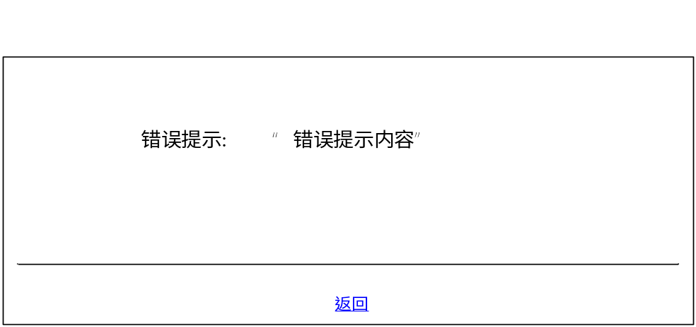
错误提示界面

